********

**ΠΡΟΓΡΑΜΜΑ ΔΙΑΔΙΚΤΥΑΚΟΥ ΣΕΜΙΝΑΡΙΟΥ ΓΙΑ ΤΗΝ ΦΥΣΙΚΗ ΑΣΚΗΣΗ & ΥΓΕΙΑ ΣΤΟΝ ΓΕΝΙΚΟ ΠΛΗΘΥΣΜΟ**

Χαιρετισμοί

13.00 -13.15

* **Γιώργος Πατούλης Περιφερειάρχης Αττικής & Πρόεδρος ΕΔΔΥΠΠΥ**
* **Βίντεο Δημάρχων**
* **Βίντεο**  Φυσική Άσκηση και Υγεία. **Γιάννης Τούντας**

13.15

Προβολή **video** με τις κατευθυντήριες οδηγίες του Π.Ο.Υ για την Φυσική Άσκηση (2΄)

<https://www.youtube.com/watch?v=RAfoWVy6XhM&feature=share&fbclid=IwAR1lLeiHRHr7kRXjaulP4PKpnFhF-UzJKUB0ynHFIrid3TC5eDgLmbq8jGQ>

* Η Φυσική άσκηση συμβάλλει αποφασιστικά στην προαγωγή της Υγείας, στην πρόληψη ασθενειών και στην καλή διατήρηση της υγείας. (5΄) **Κυπαρισσένια Σαμαρά**

Προβολή **video** με τις κατευθυντήριες οδηγίες του Π.Ο.Υ για την Φυσική Άσκηση των παιδιών 5-17 ετών (1΄).

<https://www.youtube.com/watch?v=1b2AHcS2HEU>

* Φυσική Άσκηση και παιδιά (5΄)  **Χριστίνα Γαλανοπούλου,**

**video** Ασκήσεις γυμναστικής για παιδιά μέσα στο σπίτι. **Χριστίνα Γαλανοπούλου (10΄)**

Προβολή **video** με τις κατευθυντήριες οδηγίες του Π.Ο.Υ για την Φυσική Άσκηση στο σπίτι κατά την διάρκεια της πανδημίας (1΄)

<https://www.youtube.com/watch?v=o-AzsVAMEOI>

* Φυσική Άσκηση και ενήλικες. (5΄) **Τριάδα Τσακιρούδη,**

**video** Ασκήσεις για διατήρηση καλής υγείας. Για το γραφείο, για το σπίτι για εγκύους.(10΄) **Αθανασία Μυγδάκη,**

Προβολή **video** με τις κατευθυντήριες οδηγίες του Π.Ο.Υ για την Φυσική Άσκηση (2΄)

<https://www.youtube.com/watch?v=AAPhWbG_zLs>

* Φυσική άσκηση και ηλικιωμένοι. (5΄) **Ειρήνη Δρίζη,**

**video** Ασκήσεις για μυική ενδυνάμωση και βελτίωση της ισορροπίας. (10΄) **Απόστολος Εμμανουηλίδης,**

* Φυσική Άσκηση για άτομα με αναπηρία στο σπίτι. (5΄) **Κελλυ Λουφακη**

**video** Ασκήσεις για ΑμεΑ  **Κελλυ Λουφακη (10΄)**

* Φυσική άσκηση και προβλήματα υγείας. (5΄) **Παπαστεργίου Δήμητρα,**

**video** Ασκήσεις θεραπευτικής Γυμναστικής. (10΄) **Αλατσατιανός Ευαγγελος,**

**ΣΥΖΗΤΗΣΗ**

**ΣΥΜΜΕΤΕΧΟΝΤΕΣ (αλφαβητικά)**

**Ευάγγελος Αλατσατιανός**: Φυσικοθεραπευτής, Δήμος Βάρης-Βούλας- Βουλιαγμένης,

**Χριστίνα Γαλανοπούλου:** Προπονήτρια, Σύμβουλος Άθλησης του Περιφερειάρχη Αττικής, Μέλος Επιτροπής του Αθλητικού Ευρωπαϊκού Προγράμματος BE-ACTIVE, Μέλος του Επιστημονικού Συμβουλίου του Ελληνικού Δικτύου Υγιών Πόλεων του Π.Ο.Υ., σε θέματα άθλησης.

**Ειρήνη Δρίζη:** Φυσικοθεραπεύτρια, Δήμος Βάρης Βούλας Βουλιαγμένης, Μέλος του Επιστημονικού Συμβουλίου του Ελληνικού Δικτύου Υγιών Πόλεων

**Απόστολος Εμμανουηλίδης**: Φυσικοθεραπευτής, Δήμος Ν. Φιλαδέλφειας- Ν. Χαλκηδόνας

**Κελλυ Λουφάκη:** Παγκόσμια Πρωταθλήτρια Ξιφασκίας με Αμαξιδιο και Πρέσβειρα του Αθλητικου Ευρωπαϊκού Προγράμματος BE-ACTIVE

**Αθανασία Μυγδάκη:** Εκπαιδεύτρια Joga, Θεραπεύτρια Joga, Κοινωνική Λειτουργός στον Δήμο Αγίας Βαρβάρας.

**Νταίζη Παπαθανασοπούλου:** Κοινωνιολόγος, Κοινωνική Λειτουργός**,** Συντονίστρια του Προγράμματος Υγιών Πόλεων του ΕΔΔΥΠΠΥ, Μέλος Συμβουλευτικής Επιτροπής του Π.Ο.Υ. για τα Ευρωπαϊκά Δίκτυα Υγιών Πόλεων, Μέλος του Επιστημονικού Συμβουλίου του Ελληνικού Δικτύου Υγιών Πόλεων του Π.Ο.Υ.

**Δήμητρα Παπαστεργίου**: Ψυχολόγος MSc-Υπ. Διδάκτωρ Πανεπιστημίου Θεσσαλίας, Δήμος Φαρκαδόνας, Μέλος Επιστημονικού Συμβουλίου Ελληνικού Διαδημοτικού Δικτύου Υγιών Πόλεων του Π.Ο.Υ.

**Κυπαρισσένια Σαμαρά:** Δ/ντρια Κοινωνικής Προστασίας του Δήμου Αιγάλεω, Επισκέπτρια Υγείας, Υπ. Διδάκτωρ ΠΑΔΑ, Μέλος του Επιστημονικού Συμβουλίου του Ελληνικού Δικτύου Υγιών Πόλεων του Π.Ο.Υ.

**Γιάννης Τούντας:** Καθηγητής ΕΚΠΑ, Πρόεδρος του Επιστημονικού Συμβουλίου του Ελληνικού Δικτύου Υγιών Πόλεων του Π.Ο.Υ.

**Τριάδα Τσακιρούδη:** Κοινωνιολόγος, Προϊσταμένη Τμήματος Κοινωνικής Προστασίας και Παιδείας Δήμου Αλεξανδρούπολης, Μέλος του Επιστημονικού Συμβουλίου του Ελληνικού Δικτύου Υγιών Πόλεων του Π.Ο.Υ.,

**Οδηγίες προς Συμμετέχοντες για Διαδικτυακή Δράση Ευαισθητοποίησης και Ενημέρωσης για την Φυσική Άσκηση**

**Οδηγίες Σύνδεσης & Παρακολούθησης μέσω Ηλεκτρονικού Υπολογιστή και**

**Συσκευής Κινητού Τηλεφώνου**

**Για παρακολούθηση μέσω Υπολογιστή**

**Βήμα 1:** Παρακαλούμε κάντε κλίκ στο εικονίδιο που κυκλώνεται με κόκκινο στην παρακάτω φωτογραφία.

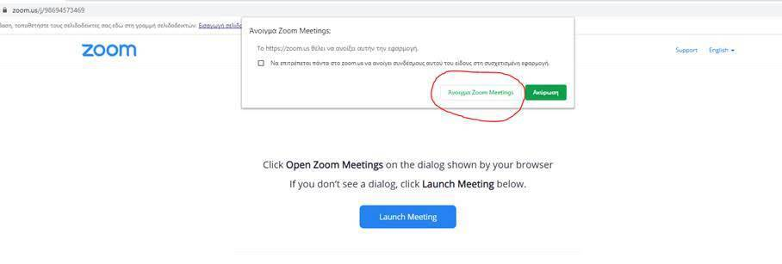

**Βήμα 2:** Παρακαλούμε κάντε κλίκ στο εικονίδιο που κυκλώνεται με κόκκινο στην παρακάτω φωτογραφία

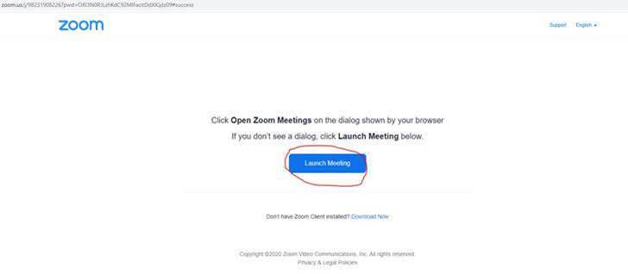

**Βήμα 3:** Παρακαλούμε πληκτρολογήστε το ονοματεπώνυμό σας, στο πεδίο που κυκλώνεται με κόκκινο στην παρακάτω φωτογραφία

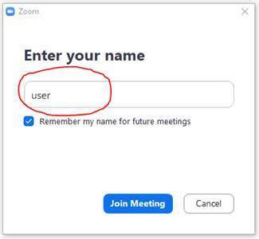

Στην συνέχεια παρακαλούμε περιμένετε μερικά δευτερόλεπτα, μέχρι ο διαχειριστής να σας δώσει πρόσβαση.

**Είσαστε έτοιμοι να παρακολουθήσετε!**

**Για παρακολούθηση μέσω Κινητού**

**Βήμα 1:**Εγκατάσταση της εφαρμογής ZOOM στο κινητό μέσω GooglePlay για κινητά Android ή μέσω AppStore για κινητά iPhone

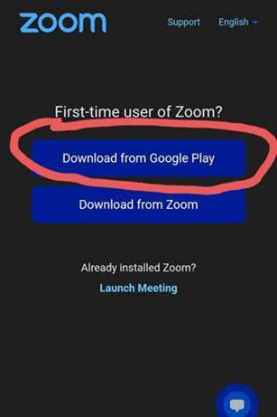

**Βήμα 2:**παρακαλούμε περιμένετε μερικά δευτερόλεπτα, μέχρι ο διαχειριστής να σας δώσει πρόσβαση

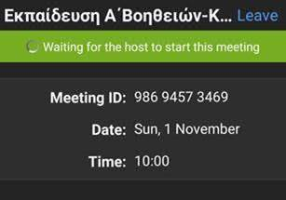

**Βήμα 3**: Επιλέξτε το link που σας έχει προωθηθεί



**Ο Δήμαρχος Δάφνης-Υμηττού**

**Αναστάσιος Αθ. Μπινίσκος**



**Η Πολιτική Εκπρόσωπος**

**Υπεύθυνη ΚΕΠ Υγείας**

**Δήμου Δάφνης- Υμηττού**

**Γεωργία Γρ. Σκιαδοπούλου**